**Backend programozás (adatbázis lekérdezést is végző, néhány végpontot tartalmazó REST API kiszolgáló) 15 pont**

Készítse el egy **Mozdonyokat** kezelő webalkalmazás backend web szolgáltatását a következők szerint!

A szükséges adatokat Mysql adatbázisban tárolja!

Tartsa be a tiszta kódolás, az objektum orientált programozás és a RESTful programozás alapelveit!

A feladat elkészítéséhez használja a :/ mappában található **locomotive.zip** elnevezésű **projekt indító fájlt**, mely tartalmazza

• az alkalmazás elindításához szükséges függőségeket

• az adatbázis kapcsolat kialakításához szükséges adatokat

• az adattáblák dummy adatait

|  |  |
| --- | --- |
| **1. feladat**  Alakítson ki 3 REST végpontot   1. Mozdonyok listázása    * response-ban visszaküldendő adatok:      + name,      + driving 2. Mozdony lekérdezése egyedi azonosító alapján    * response-ban visszaküldendő adatok:      + id,      + name,      + lengthCm,      + maxSpeed,      + driving 3. Új Mozdony rögzítése |  |

**2. feladat**

Hozza létre az entitásmodell alapján a szükséges **Mozdony** model osztályt és a **Meghajtás** felsorolás típust.

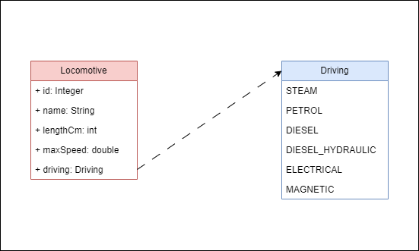

A feladatok a következő oldalon folytatódnak …

**3. feladat**

Hozza létre a REST kommunikációhoz szükséges Data Transfer Object osztályokat és a hozzájuk tartozó konvertereket

**4. feladat**

Lássa el az alkalmazást alapszintű OpenAPI dokumentációval

Munkája végeztével **másolja** **a kész projektet** a(z) :/ / **<< vezetéknév >> << keresznév >> backend** nevű mappába!!!